Технология формирования у старших дошкольников положительного образа семьи

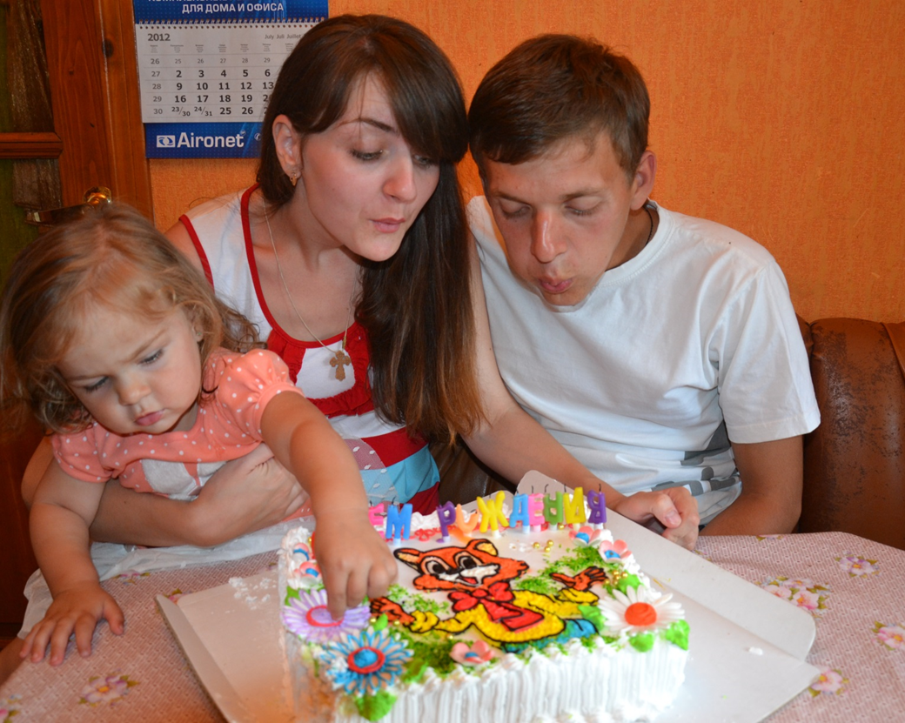

Актуальность:
Становление положительного образа семьи у детей дошкольного возраста является одной из важных задач духовно-нравственного воспитания в детском саду.
За многовековую историю человечества, сложился идеал воспитания. Люди всегда мечтали о воспитании человека – полноценного члена общества. У такого человека много характеристик, одна из важнейших, причем вневременная – быть «добропорядочным отцом или матерью семейства» как отмечал Бестужев Лада.
У некоторых может возникнуть вопрос: «Не преждевременно ли говорить о формировании образа семьи в столь раннем возрасте?». Уверенна, что нет. Возможность воспитания будущего семьянина, в дошкольном возрасте доказана психологическими исследованиями, которыми установлено, что социальная ориентация детей в общественно-историческом опыте начинается с постижения образа семьи.

Цель:
Сформировать у старших дошкольников положительный образ семьи.

Задачи:
1. Познакомить детей с семейными традициями русского народа;
2. Воспитывать чувство любви и уважения к членам семьи.
3. Сформировать у детей эмоционально окрашенное чувство причастности к духовному наследию прошлого.
4.сохранять и совершенствовать семейные традиции, в которых в значительной степени выражен народный идеал тех человеческих качеств, формирование и наличие которых предопределяет семейное счастье, благоприятный микроклимат семьи и, в целом, человеческое благополучие.

Формы организации детской деятельности:
1. ИОС;
2. Представления «исторического» дидактического театра;
3. Праздники и развлечения;
4. Клуб «Семья»;
5. Беседы, чтение художественной литературы;
6. Составление генеалогического древа.

Предполагаемые результаты:

1. Укрепление связи «семья – детский сад».
2. Дети получат представления о семье, как общечеловеческой ценности.
3. Появиться желание проявления действенной любви и заботы о родных и близких.
Сказки, фольклор

При знакомстве с народными сказками следует особо подчеркнуть круг самых близких для ребенка людей, раскрыть понятия «род», «родня», «отчий дом». Опыт показывает, что знакомить с художественными произведениями наиболее целесообразно с опорой на личный опыт детей. Это служит основой для характеристики семьи по принципу «раньше – теперь». Расскажите детям, что раньше семья была многодетной. А теперь в семье, как правило, не более одного – двух детей. Раньше дети трудились вместе с родителями, нянчили своих младших братьев и сестер.
Наши предки почитали семьи большие и крепкие. Поэтому и говорится «Семейное согласие дороже всего», «Семейная каша погуще кипит». Родителям долг предписывал дать детям «пропитание, одежду, воспитание доброе и честное по состоянию». Нарушавшие этот обычай не одобрялись сельским «миром». Дети обязывались «оказывать чистосердечное почтение, покорность и любовь, и служить им делом, словами и речами отзываться о них с величайшим почтением, сносить родительские поправления и увещевания терпеливо, без ропота». Дети являлись кормильцами своих состарившихся родителей.
После этого предложите детям рассказать, как они дома помогают взрослым, какие обязанности у них есть. Игровой тренинг «Чей ты помощник дома». Эффективно знакомство детей с пословицами и поговорками, раскрытие их смысла: «В семье согласно, так идет дело прекрасно», «Отца не хлеб кормит, а доброе слово детей», «Для внука дедушка – ум, для дедушки внук – дело» и др. Они кратко и образно выражают народные мысли о воспитании культуры семейных взаимоотношений.
Активизировать личный опыт детей помогают и произведения любимых детских писателей: А. Барто, Е. Пермяка, В. Осеевой.
С их помощью дети легче осознают свое место в системе семейных отношений, укрепляются в стремлении «быть полезным», «быть любезным» родным людям.

Игровые упражнения
- Попроси маму, бабушку о чем-либо, скажи это так, чтобы им захотелось выполнить твою просьбу.
- У брата беда, сломался грузовик, утешь его.
Чтобы упрочить эмоционально-положительные чувства к родным людям, предложите нарисовать, как дети помогают дома, как отмечают семейные праздники и т.п.

Мини-этюды,
направленные на развитие умений различать средства общения и пользоваться ими: «прочитывать» эмоции в мимике, жестах, интонациях речи и соответственно реагировать на них. Например: Покажи маме, как ты рад ее приходу.
Эффективно использование игровых тренингов:
- Назови ласково близких и родных.
- Покажи, чем можно порадовать маму, бабушку.
- Закончи предложение:
«Если мама огорчена, я…»
«Если заболел дедушка, я…»

Различные виды деятельности творческого характера.

Это, например, рисование на темы «Портрет моей мамы», «Мой папа в армии», «У нас в семье праздник» и т.д.

Приложение
Возьмите фольклор в помощники!

Мы живем в интересное и сложное время, когда на многое начинаем смотреть по-иному, многое заново открываем и переоцениваем. Едва ли не в первую очередь это относится к нашему далекому прошлому, которое оказывается, мы знаем очень поверхностно.
Все что пришло к нам из глубины веков, мы называем народным творчеством. Очень важно с ранних лет научить детей постигать культуру своего народа, показать им дорогу в этот сказочный и добрый мир. Поэтому важно в воспитательной работе целенаправленное возрождение культурных традиций и старинных обычаев русского народа, широкое знакомство детей с его фольклорным творчеством.
Фольклор как сокровищница русского народа используется во всех формах работы с дошкольниками, в том числе при подвижных играх, закаливающих процедурах, режимных моментов.
Подвижная игра – естественный спутник жизни ребенка, источник радостных эмоций, обладающий великой воспитательной силой. Общеизвестно, что игра – способ, форма проявления жизнедеятельности ребенка. Фольклорные игры, подобно обрядовому действу, от которого они нередко берут свое начало, синтезируют в себе разные жанры детского фольклора. Испокон веков в играх ярко отражался образ жизни людей, их быт, труд (отсюда появились игры имитационного характера или игры, связанные с отработкой трудовых действий). Просматриваются национальные устои, представления о чести, любви (игры на выбор партнера), смелости, мужестве. Игры отражают желание обладать силой, ловкостью, выносливостью, проявлять смекалку, выдержку, творческую выдумку, находчивость, волю и стремление к победе.
Народные подвижные игры для проведения во время физкультурного занятия выбираются в соответствии с теми задачами по физическому воспитанию, которые реализуются в данный момент. Дети активно в них играют, прежде всего, из-за их эмоциональной привлекательности. Польза от совершаемых детьми движений неизменно выше, если они выполняют их охотно, с радостью. В этом помогают образные названия упражнений: например, ребенок идет твердым шагом - “волк идет”, с гордой осанкой - “лиса - всему краса”.
Можно проводить театрализованные физкультурные занятия с использованием имитационных, мимических и пантомимических упражнений, инсценировок и игр-драматизаций, русских народных подвижных игр, загадок, считалок и скороговорок.
Да, детям непросто передавать характерные для некоторых животных движения. Для решения этой проблемы, важная роль отводится воспитателям. Они стараются, как можно больше рассказать о повадках животных – персонажах игр, читают детям сказки, народные потешки, вместе с детьми рассматривают картины и иллюстрации, мастерят необходимые для игр атрибуты: клеят, вырезают, раскрашивают. Это повышает мотивацию детей. Упражнение с использованием самостоятельно подготовленных атрибутов дети выполняют более качественно, образно.
Потешка – жемчужина русского фольклора! Она способна корректировать поведение детей, создавать у них хорошее настроение. Вот почему стараемся, чтобы потешка сопутствовала всей жизни малышей, настраивала их на мажорный лад. Помогает потешка и в процессе кормления. Чтобы вызвать у детей желание есть, произносим: «Умница Катенька, ешь кашу сладеньку, вкусную, душистую».
Не все дети охотно ложились в постель, некоторые испытывали чувство тревоги, тоски по дому, по маме. Такое поведение не редкость в первые дни пребывания ребёнка в детском саду. Таким детям ласково поём песенки «Баю, баюшки, баю»…
Одевание – сложный режимный момент. Малыши не умеют и не любят одеваться сами, отвлекаются. Освоить навыки, необходимые для одевания, тоже поможет потешка.
Во время прогулки, показывая детям деревья, цветы или наблюдая за живыми объектами, можно рассказывать подходящие для этого случая потешки или заклички.
Используем потешку и как средство обогащения словаря детей новыми словами, выражениями. Вслушиваясь в напевность, ритмичность и образность народного языка ребёнок не только овладевает речью, но и приобщается к красоте и самобытности русского слова.
Потешки воспитывают у детей уважение к старшим, дружелюбие. Так, ласковость и доброжелательность потешек вызывает у малышей чувство сопереживания сверстникам. Упавшего поднимают, приговаривая: «Не плачь, не плачь, куплю калач».
Итак, фольклор, как эмоционально-образное средство воспитания, поддерживает интерес к национальным традициям, вызывает у детей радость и удовольствие, желание узнавать что-то новое. Поэтому, я призываю, как можно чаще дарить детям такую радость. Ведь восприимчивость к прекрасному не только обогащает ребенка, но и делает его лучше, направляет его на добрые поступки. Либо только прекрасное побуждает доброе.

Конспект занятия в средней группе
«Моя семья»

Цель: формирование представлений детей о семье, ее членах и родственных отношениях.
Задачи:
1. Образовательные.
- Способствовать формированию правильного представления о семье, роли матери, отца, бабушки, дедушки, сестры, брата.
-Способствовать совершенствованию диалогической речи: умение участвовать в беседе;
2. Развивающие.
- Упражнять детей в подборе прилагательных, уменьшительно-ласкательных существительных;
3. Воспитательные. - Воспитывать положительные взаимоотношения в семье, чувство взаимовыручки, любовь и уважение ко всем членам семьи.
Предварительная работа: Оформление и рассматривание семейных фотографий и фотоальбомов, чтение и разучивание стихов, просмотр мультфильма.
Оборудование: ноутбук, экран, мультимедийный проектор,
1. Организационный момент.
Раз, два, три, четыре, пять! Нужно нам в кружочек встать! Ребята есть хорошая примета всем с утра дарить приветы. Давайте и мы так сделаем.
Солнцу красному… - привет!
Небу ясному…- привет!
Люди взрослые и малыши…- вам привет от всей души!
А чтобы у нас было хорошее настроение улыбнитесь друг другу.
Дети садятся на стульчики
Воспитатель: Отгадайте загадку:
Без чего на белом свете
Взрослым не прожить и детям?
Кто поддержит вас, друзья?
Ваша дружная (семья).
Воспитатель: Правильно. И вы, конечно, догадались, что мы будем беседовать … (о семье)
БЕСЕДА…..
Воспитатель: Ребята, а как вы думаете, что такое семья?
Ответы детей.
Воспитатель: Да, действительно, самые близкие, самые и родные люди. Мама, папа, бабушка, дедушка, братья, сестры. Как хорошо, что у каждого из нас есть семья. Вы самые счастливые дети на свете, потому что в ваших семьях любят друг друга, уважают. Мне очень нравится, когда в семье друг друга называют ласково. Я, например, свою дочку называю доченька или Ангелочек. А как вы называете маму?

Передаем клубочек.
Дети при помощи воспитателя образовывают слова:
Дочь - доченька, дочурка
Сын - сынок, сыночек
Папа - папочка, папенька
Дед - дедушка, дедуля
Бабушка - бабуленька, бабулечка
Сестра - сестрёнка, сестричка
Внук - внучок
Внучка - внученька
Брат - братишка
Воспитатель: Какие вы молодцы. Я рада, что вы ласковые, любящие свою семью дети.
Воспитатель: Раз, два, три, четыре, пять! Приглашаю вас играть!
4. Физминутка «Кто живет у нас в квартире»:
Раз, два, три, четыре.
Кто живёт у нас квартире?
Раз, два, три, четыре, пять.
Всех могу пересчитать:
Папа мама, брат, сестренка,
Кошка-Мурка, два котенка,
Мой щегол, сверчок и Я
Вот и вся моя семья!
Воспитатель:
Очень трудно самому
Жить на свете одному
Вместе с мамой жить и папой
Хочется всегда ребята!
Ребята, посмотрите на экран, кто это там появился (на экране Мамонтенок плывет на льдине, звучит песня «По синему морю…»)
А что же произошло с ним? Ответы детей……
Воспитатель: Давайте поможем Мамонтенку позвать маму. Когда моя рука находится на уровне пояса, мы будем тихо звать ее «АУ!». Как только рука будет подниматься выше и выше, «АУ!» – будем кричать громче. Давайте попробуем.
Появляется картинка «мама Мамонтенка».
Воспитатель: Мама нас услышала! Посмотрите, какие они счастливые, что нашли друг друга. Мне очень хочется, чтобы в наших семьях не случалось таких печальных историй. Ведь не зря говорится: когда семья вместе, то и душа на месте.
Появляется кадр «Мама с Мамонтенком». Дети прощаются с ними.
Воспитатель: Ребята, мы с вами тоже одна семья.
Давайте поиграем: Мы с тобой одна семья: вы, мы, ты и я. Обними соседа справа, обними соседа слева, мы с тобой – друзья! Молодцы!
Дорогие ребята, мне бы очень хотелось, чтобы вы любили свою семью, уважали родных и близких и заботились о них.

Консультация для родителей
«Мы и наши дети. Как общаться»

«Как сердцу высказать себя? Другому как понять тебя? Поймет ли он, чем ты живешь? Мысль изреченная – есть ложь». Трагедия непонимания, о которой так проникновенно сказал Тютчев, может разделять не только взрослых. Всегда ли мы можем и хотим понять ребенка? И дело тут не в недостатке любви. И даже желания. Одного желания мало. Дело в различии точек зрения, взглядов на мир. В различии, обусловленном возрастом и опытом. И все же занавес непонимания проницаем. В нем есть отверстия и просветы, сквозь которые ребенок и взрослый протягивают друг другу руки. Это и помогает нам воспитывать и обучать малышей. Просто надо научиться общаться. Общение – одна из главных ценностей человеческого бытия. Общаясь, люди влияют друг на друга. На самочувствие и настроение влияют тончайшие оттенки поведения человека. Неумение вести себя с другими людьми называют «психологическим тупиком». Он интенсивно формирует у человека чувство ущербности, неполноценности, озлобляет его, создает «полосу отчуждения» между ним и окружающими. Я уверена, что общение людей друг с другом должно доставлять радость. Ребенок родился. Он пришел в мир взрослых и занял в нем место, отведенное ему обществом и культурой. Как часто мы не можем понять ребенка, нам кажется, что общаться с ним невозможно (ведь он упрямый, вспыльчивый, капризный...). Иногда мы даже выходим из себя. А ведь этого можно и нужно избежать. Нас, взрослых, и детей объединяет мир, мир, в котором мы живем. Мир природы, мир языка, мир общения. Общение – это, прежде всего, взаимопонимание. Никакое результативное общение невозможно без ориентировки на другого человека. На мой взгляд, общение с детьми не может строиться на основе авторитарного давления на них. Оно не должно подчиняться формуле «Взрослый всегда прав, потому что взрослый». Ребенок стремится к равноправию и не понимает, почему взрослым можно, а ему нельзя. «Если нельзя, то всем», - уверен малыш. И наша задача – показать целесообразность и полезность своих требований. Поэтому лучше использовать не требование-запрет («Нельзя и все, мал еще рассуждать»), а требование-объяснение. Важно уметь выслушать ребенка. Каждый человек имеет свое мнение, ребенок тоже. Наша задача: убедить, если ребенок не прав, согласиться, если не правы были мы; уметь признать свои ошибки и извиниться перед ребенком. И еще, мне кажется, нужно по-хорошему спорить с детьми, учить их доказывать, отстаивать свое мнение и вместе с тем развивать умение соглашаться, прислушиваться к мнению других. Еще, по моему мнению, не стоит угрожает или обещать наград! Как часто мы пользуемся формулировкой «Если..., то ...», и дети принимают ее как основное правило взаимодействия со взрослым. Хорошо, если контроль за выполнением требования будет, по возможности, скрыт от ребенка. Любой разговор с ребенком требует деликатности. Дети не должны думать, что мы им не доверяем. А похвала должна быть результатом выполнения требования. Уверена, что главное во взаимопонимании – уровень знаний и понимания ребенка взрослым.
Особо стоит остановиться на вопросе о том, как нам общаться с детьми, когда они вступают в пору «почемучек». Когда буйная фантазия, богатое воображение и неуемное любопытство превращают ребенка - дошколенка в крайне инициативное существо, которому до всего есть дело. Два вопроса «Зачем?» и « Почему?» дошколята могут задавать бесконечно. Их настырные «Почему?» - верный знак, что представление ребенка о мире и о себе наконец-то из разрозненных кусочков складываются в целостную картину. И нам не стоит препятствовать любопытному носику «соваться» везде и всюду, отвечать на вопросы, которые так и сыплются из наших малышей. А если не сыплются? Тогда что-то тут не то и есть серьезный повод задуматься, а не в нас ли причина? Может мы с вами так старательно воспитываем наших детей, что они просто опасаются обратиться к нам? В этом случае нужно начать их спрашивать самим: «Что выше, этот дом или телеграфный столб?», «Куда торопится муравей?», «А что мы увидим за тем поворотом?». Дать детям возможность активно наблюдать и сочинять, проявлять инициативу и без испуга, весело и самостоятельно исследовать мир. Порой мы, к сожалению, не знаем, как ответить на все вопросы этих неугомонных «почемучек». И даже так бывает, чего уж тут скрывать, мы ненавидим само слово «почему». А ведь дети и сами могут добывать знания (с нашей помощью, конечно). Есть диафильмы, книги, где и сказано «почему». Думаю, после этого сам малыш сможет ответить и на наши «почему». И он будет горд, что мы обращаемся к нему за помощью.
И еще. Если взрослый, родитель или воспитатель, обладает чувством юмора, то и ребенок, постоянно общаясь с ними, приобретает это качество. Даже маленькие дети склонны откликаться на шутку, если она понятна им, и сами способны ответить шуткой. Шутка, юмор положительно воздействующие на эмоциональную сферу малыша, способны погасить назревающие отрицательные эмоции. Давайте будем воспитывать в ребенке юмор – драгоценное качество, которое, когда ребенок подрастет, увеличит его сопротивление неблагоприятной среде и поставит его высоко над мелочами и дрязгами. И самое главное: «Любите ребенка любым – и талантливым, и красивым, неудачливым, любите глупым, эгоистичным, сердитым подростком, странным несчастным взрослым... Общаясь с ним – радуйтесь всегда с полным правом, потому что ребенок – это наш праздник, который всегда с нами» (Я. Корчак)

